Mac OS搭建Android模拟器及开发环境

基本上要想在Mac OS上搭建Android模拟器及开发环境需要
以下三个步骤：
1、下载及安装Eclipse IDE 开发工具
2、下载及安装JAVA SDK
3、下载及安装Android SDK
由于现在在MAC OS X 10.6以上版本中JAVASDK已经内建了，所以
可以省略第二个步骤；另外在最新版本的Android SDK中已集成了
Eclipse IDE 开发工具，所以也可以省略第一个步骤。
也就是说只需要下载及安装Android SDK就可以完成在Mac OS X 10.6
以上版本中搭建Android模拟器及开发环境了。

下载、安装Android SDK并运行Android模拟器图解步骤：
1、下载Android SDK
网址http://developer.android.com/sdk/index.html
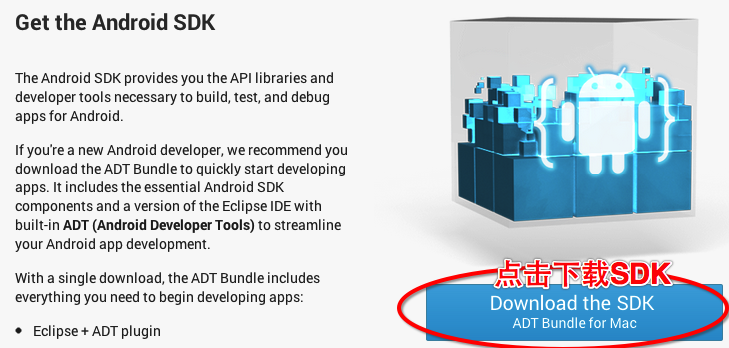
下载成功后，可以得到一个名为“adt-bundle-mac-x86_64-20130717.zip”的压缩文件，该文件大概412M，我已存放到我们的服务器HotLongTC中的开发工具文件夹中了，目录为：/Volumes/Seagate TimeMachine/Software/Mac Applications/开发工具。
2、解压刚下载到的压缩文件，并压缩后的文件夹重命名为adt-bundle-mac(非必须，只是为了后面配置方便，也可以命名为其他
名称)。可以看到里面有eclipse及sdk两个文件夹，他们正好分别是上面提到的Eclipse IDE 开发工具及Android SDK。
3、把刚解压的文件放到mac上的某个目录中，比如我是在个人用户文件夹里新建一个Android文件夹，并把刚解压后的文件放到里面，如图所示：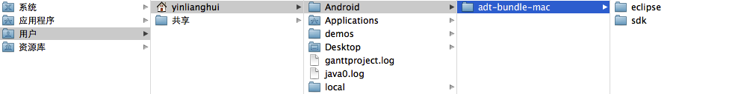
4、设定 .bash_profile
将Android SDK的所在目录设定于 .bash_profile内可以让以后的作业
更加的方便，具体步骤如下：
a、打开命令终端软件
b、定位到Android SDK所在的目录中的tools文件夹，然后通过pwd
命令打印出目录并把目录拷贝下来，这个目录就是要设定到bash_profile文件中的目录，如图所示：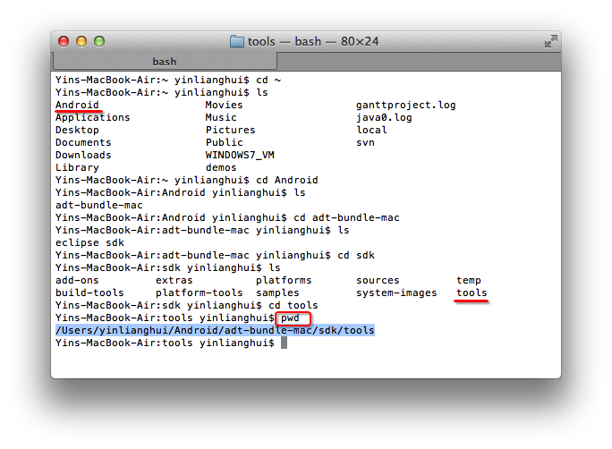
c、通过cd~指令定位到根目录，通过nano .bash_profile 指令修改.bash_profile文件（如果不存在则新建该文件），在文件中输入export PATH=${PATH}:并把之前所拷贝的Android SDK所在的
目录中的tools文件夹目录贴在其后，整行会是这样的export PATH=${PATH}: /Users/yinlianghui/Android/adt-bundle-mac/sdk/tools，如图所示:
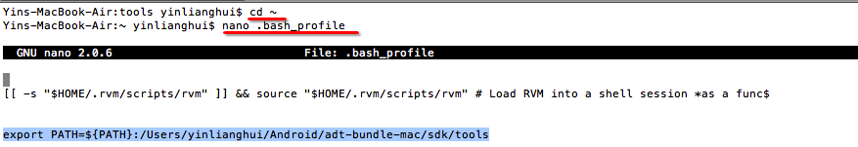
注意，如果之前文件中就有内容，不需要删除，只要在其后增加一行即可。
d、按下ctrl X键，此时编辑器会询问您是否要储存，请选择 Y 以便储存，然后按下回车即可。
注意如果. bash_profile文件不存在则会新建，如果已存在则会
修改其内容。
e、确认所编辑好的 .bash_profile 的档案已成功设置。
离开了编辑器后，请输入 $PATH 并且按enter键来确认是否编辑成功，此时应该可以看到被打印出来的内容中包含刚添加到文件中的目录，如图所示：
如果看到刚添加到文件中的目录被打印出来则说明设置成功，可以关闭命令终端软件，反之失败；
如果失败的话，请执行语句$ source .bash_profile来让profile设置立刻生效，然后再输入 $PATH来检查设置是否生效，如果还是失败的
话请重新再设置一次。
5、安装 Android ADT Plugin
a、打开Eclipse IDE软件，并选择工作目录（是开发android应用的
目录，我们这次不开发应用，所以设定这个目录没有什么实质作用）。
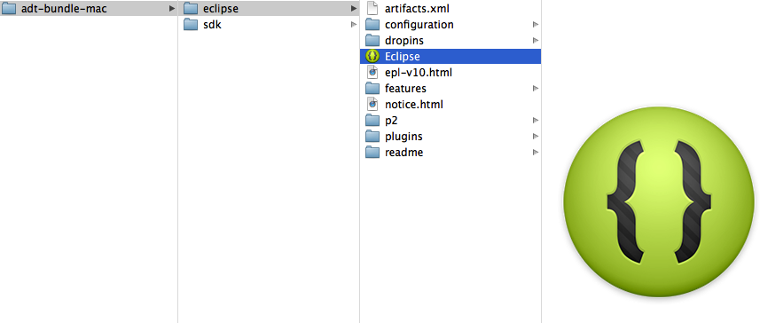
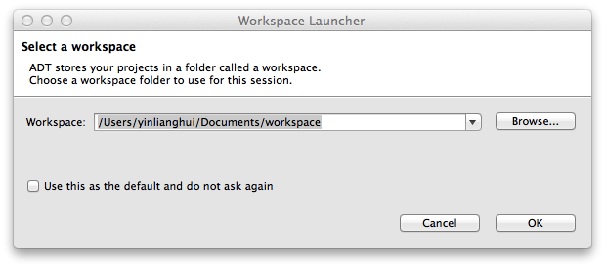
b、选择菜单右上角的Help中的Install New Software菜单，
并在Install的Dialog内将安装Android ADT plugin的网址
https://dl-ssl.google.com/android/eclipse/ 输入到Workwith的字段内并且按下右侧的Add键。
之后在Add Repository的窗口内的 Name字段你可输入你所要辨别
的名称，我是用 Android Plugin来做辨别名称，之后请按 ok键，然后等待安装完 Android ADT Plugin 后你必需重新开启 Eclipse来做之后的设定。

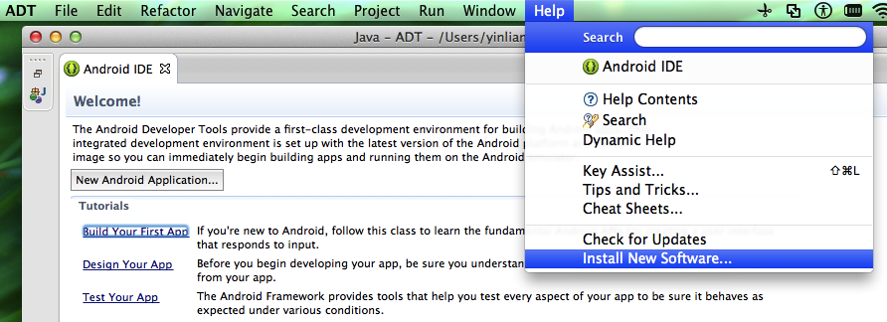
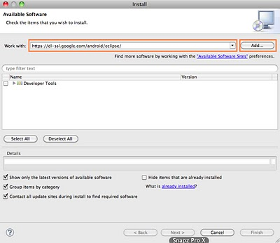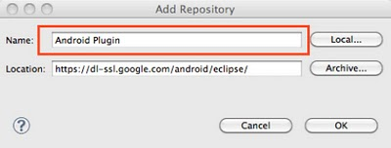
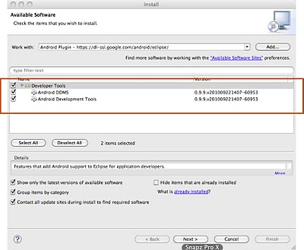

6、设定安装 Android 套件。
Android ADT Plugin安装完成并且重新开启Eclipse后，
选择Eclipse软件菜单中的“Preferences”菜单。
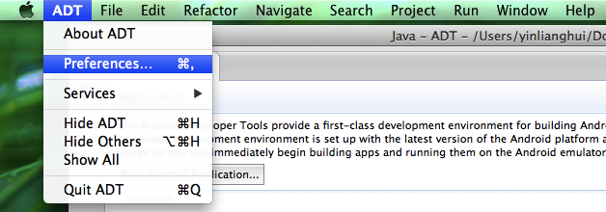
在Preferences窗口内选择左边的Android此时请在右边的 SDK Location字段选择Android SDK所解压缩的目录（这个目录也是
上述终端命令软件中拷贝的目录中删除最后的tools所得的目录），
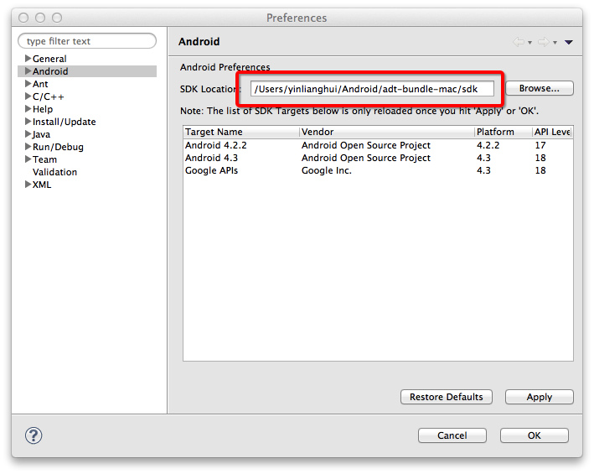

之后再选择Window菜单中的Android SDK Manager菜单，打开
Android SDK Manager。点击Installpackages按钮，软件会自动从
前面设置过的安装Android ADT plugin的网址下载并开始安装相
关套件（安装过程中可能会要求你重新启动Eclipse）。

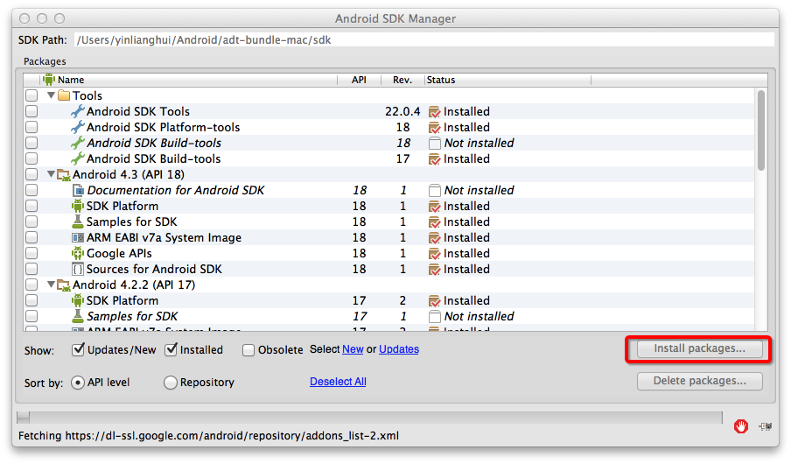

7、设定 Android Emulator (模拟器)
选择Window菜单中的Android Virtual Device Manager菜单，弹出模
拟器管理窗口。第一次打开窗口中的模拟器列表为空，需要点击右侧New按钮来新建一个模拟器，如果之前新建过模拟器则在这个窗口可以看到之前新建过的所有模拟器列表，并且可以选中某个模拟器进行编辑、删除和运行。
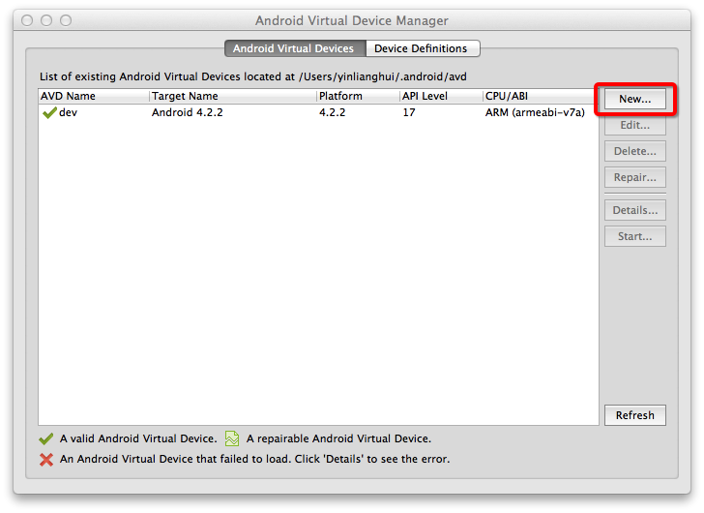

在新建模拟器窗口可以进行一些设置，设置好后即可点击右下角的ok键保存设置。
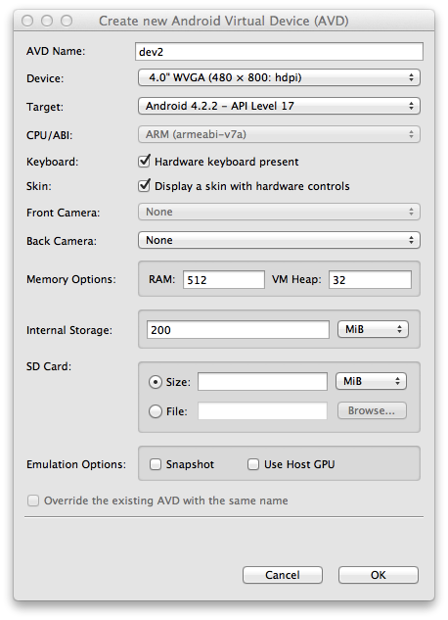

模拟器设定好后就可以在列表中选中它并且下按下Start键来运行，之后会出现 Launch Options的窗口，直接按Launch键就可以开始运行模
拟器了。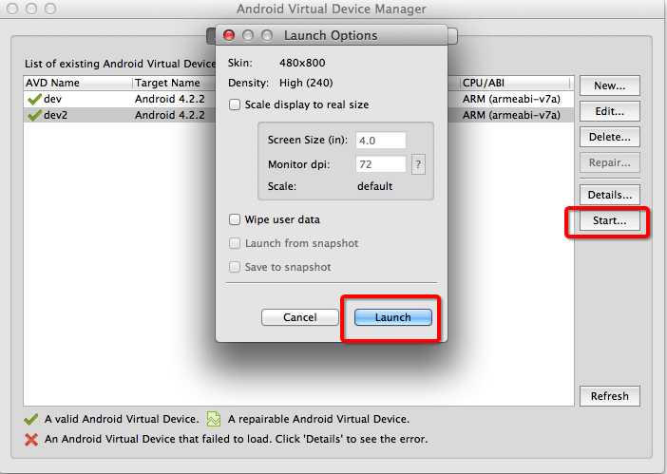
接下来你就会看到Android的模拟器开始加载image了，耐心等候一下即可。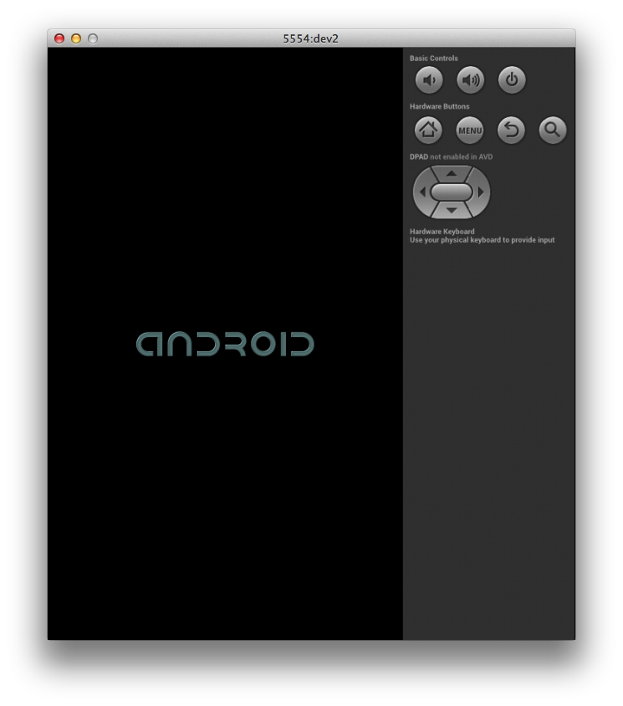

Image完全加载后会出现如下所示画面(要选择中文画面可以到模凝器内来做设定)，然后就可以开始在模拟器上做相关测试了。
